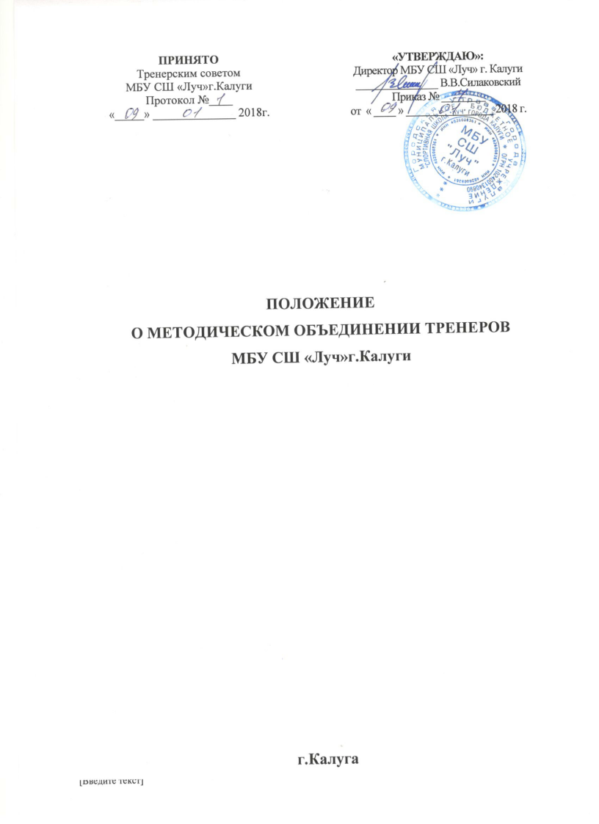

I. Общие положения
1. Методические объединения являются совещательным органом школы, объединяющим тренеров по отделениям, действующим на общественных началах для рассмотрения основных вопросов тренировочного процесса занимающихся и спортсменов в спортивной школе (в дальнейшем - МО). МО создается при наличии не менее трех тренеров на отделении.
2. В состав каждого МО входят все тренеры соответствующего отделения.
3. На заседаниях МО могут присутствовать директор, заместители директора, инструкторы-методисты, другой административный персонал, представители Совета спортивной школы, Родительского комитета.
4. Основными задачами МО являются:
− организация спортивной, методической, оздоровительной работы на отделении;
− решение спорных вопросов, связанных с тренировочным процессом; − повышение квалификации тренерского состава;
− повышение педагогического мастерства тренеров;
− применение передовых технологий в практике работы тренеров;
− изучение, обобщение и распространение опыта лучших тренеров.
5. МО работает по плану, утвержденному директором учреждения.
6. Заседания МО созываются, как правило, один раз в месяц, в соответствии с графиком работы.
7. Решения МО принимаются большинством голосов. При равном количестве голосов решающим является голос председателя МО.
8. МО избирает из своего состава председателя. Как правило, это старший тренер отделения, но по желанию тренеров председатель может быть избран из числа тренеров отделения путем голосования.
9. МО избирает из своего состава секретаря, который ведет протоколы заседаний МО.

II. Содержание и основные формы работы МО
- МО в соответствии со своими задачами:
− организует планирование спортивной, методической, оздоровительной работы на отделении;
− заслушивает информацию и отчеты тренеров; − планирует календарь спортивных соревнований на год;
− принимает решение о формировании и подготовке сборной команды города и области и ее выступлении на соревнованиях городского, областного, всероссийского и международного уровня;
− рекомендует к участию в тренировочных сборах перспективных спортсменов;
− осуществляет сотрудничество с тренерами других спортивных школ, городов, регионов.
− анализирует выполнение спортивных программ;
− организует семинары, лекции, консультации для тренеров;
− изучает и обобщает передовой тренерский опыт, организует работу по написанию рефератов по темам самообразования тренеров;
− представляет для рассмотрения в коллектив рекомендации, методические работы тренеров;
− вовлекает в изучение тренерского опыта творчески работающих тренеров;
− стимулирует и своевременно оценивает эффективность нововведений в тренерскую деятельность.
- Старшие тренеры на методических советах отчитываются о проделанной работе МО два раз в год.
III. Права и ответственность МО
1. МО имеет право:
- приглашать специалистов различного профиля, консультантов для выработки рекомендаций с рассмотрением их на МО;
- принимать решение по спорным вопросам, входящим в его компетенцию;
- обращаться к администрации Учреждения для утверждения принятых решений в течение недельного срока;
- запрашивать у администрации Учреждения информацию, необходимую для текущей работы;
2. МО ответственен за:
- выполнение плана работы; - рекомендации по командированию спортсменов на соревнования;
- проведение заседаний совета и своевременную подготовку соответствующей документации.
IV. Документация МО
1. Заседания МО оформляются протоколом. Протоколы подписываются председателем и секретарем МО.
2. Нумерация протоколов ведется от начала тренировочного года.
3. План работы хранится у заместителя директора по научной и методической работе, протоколы заседаний МО хранятся у председателя МО

